附件2：

共青城烟草专卖局烟草制品零售点

勘验标准

第一条 为统一测量标准，规范勘验实施，确保烟草制品零售点勘验公开、公平、公正，依据《共青城烟草制品零售点合理布局规定》制定本标准。

第二条 本标准适用于共青城烟草专卖局对烟草制品零售点布局的勘验工作。

第三条 烟草制品零售点勘验包括校园周围、间距、经营面积的测量认定。

第四条 本标准所称“校园周围”，是指申请点与周围最近已设置的中小学校、幼儿园通道进出口（即参照点）间距。

第五条 间距应测量申请点店面建筑外墙外沿与参照点店面建筑外墙外沿之间，按可步行通行的最短路径，间距由两名以上（含两名）执法人员实地测量数据为准。

第五条 间距按照以下标准测量：

（一）申请点与参照点位于街道同侧的；

1.两者之间无固定障碍物的，从申请点起至参照点正常情况下可通行的最短路径进行测量，如图示一；

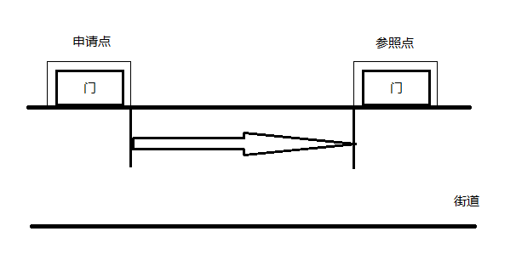

（图示一）

2.两者之间有固定障碍物的，从申请点起至参照点绕过障碍物正常情况下可通行的最短路径进行测量，如图示二 ；

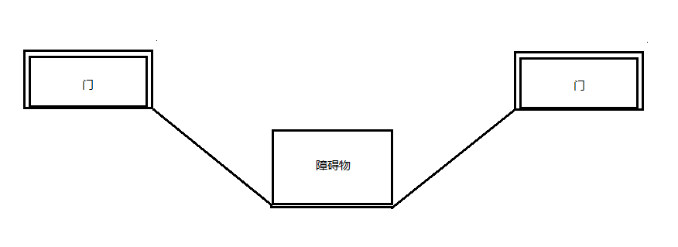

（图示二）

3.街道存在转角的，从申请点起至参照点沿墙角测量的最短距离，如图示三 ：

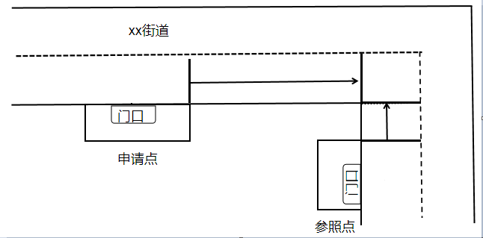

（图示三）

（二）申请点与参照点位于街道不同侧的：

1.两者之间无固定障碍物，从申请点起至参照点正常情况下可通行的最短路径进行测量，如图示四 ：

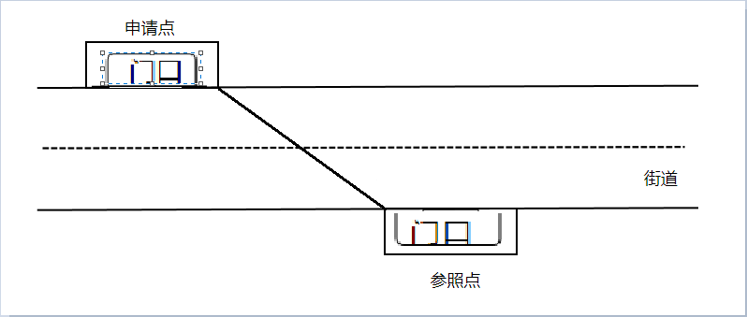

（图示四）

2.两者之间有固定障碍物，从申请点起至参照点绕过障碍物正常情况下可通行的最短路径进行测量，如图示五：

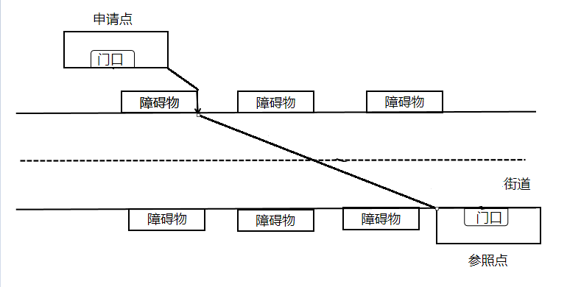

（图示五）

3.街道为 S 型路线的，从申请点起至参照点正常情况下可通行的最短路径进行测量，如图示六：

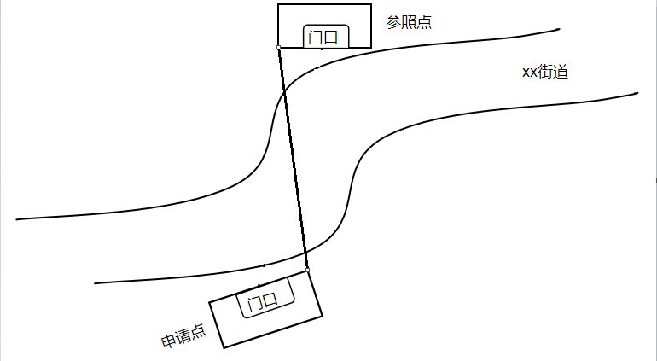

（图示六）

4.街道有禁止穿越的交通标志（如单实线、双实线等）的，按照允许通行的交通标志或设施（如单虚线、人行道、人行天桥、斑马线等）的最短通行距离测量，如图示七：

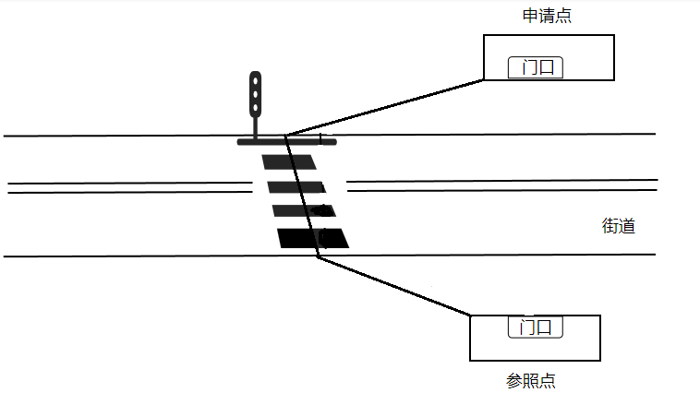

（图示七）

（三）申请点或参照点有多个门口的，以两个最近门口之间正常情况下可通行无障碍的最短路径进行测量。

（四）申请点与参照点之间有台阶、楼梯的，以其平面坡长进行测量；有电梯的，以层高进行测量，如图示八：

申请点与参照点间距=X+Y+Z

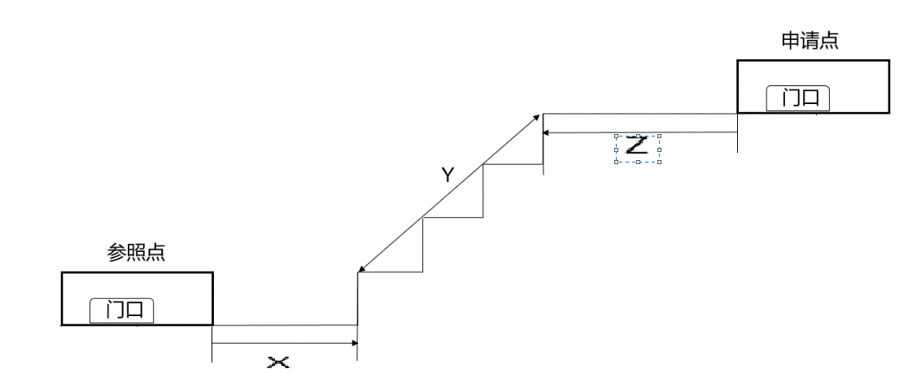

（图示八）

（五）因临时性设置的安全设施或放置物品、未经批准擅自建造的建筑体或围栏及阶段性施工等影响道路通行的情况，不视为存在的固定障碍物。

（六）其他特殊道路情况的测量，按照正常情况下可通行无障碍最短路径进行测量。

第六条 经营场所营业面积测量认定按照以下标准执行：

（一）“营业面积”指实际用于经营商品陈列，面向消费者开放，可供消费者自由出入的场所的面积。

（二）营业面积以房屋产权证记载或租赁合同记载为依据进行认定。房屋产权证或租赁合同无法提供或无法认定的，实际营业面积由两名以上（含两名）执法人员实地测量数据为准。

第七条 开展实地勘验时，申请人或代理人应在场。

第八条 勘验应当绘图、拍照或全程视频记录。

第九条 本标准由共青城烟草专卖局负责解释。

第十条 本标准自 2021 年 12月 31 日起施行。